Инструкция пользователя CTI-панели на базе существующего решения Microsoft Dynamics CRM

Подготовлено для
MS Market
27.02.2018
Версия 1.1

Термины и сокращения
В документе используются термины, указанные в таблице (Таблица 1).
Таблица 1. Термины и сокращения
Термин | Сокращение | Определение
CRM система |  | Система управления взаимоотношениями с клиентами Microsoft Dynamics CRM 2013.
Запись сущности |  | Запись объекта системы, содержащая конкретные значения.
Сущность |  | Объект системы.
Контакт | ВК | Сущность системы «Контакт», на которой фиксируется информация о клиенте при обращении.
CTI панель | CTI | Элемент интерфейса системы, позволяющий управлять функциональностью телефонии.
Вызов |  | Операция, при которой телефония производит установку соединения с абонентом, сопровождаемая длинными гудками в трубке телефона.
Разговор |  | Установленное соединение между абонентами.
Вложенная таблица, subgrid |  | Способ отображения связанных записей дочерней сущности на форме родительской сущности.

Настройка работы с CTI
Для корректной работы необходимо, чтобы система была постоянно открыта в одной из вкладок браузера.
Все настройки, описанные в данном разделе, выполняются администратором CRM

Настройки интеграции с телефонией

Настройка пользователей
Для того, чтобы у пользователя отображалась CTI-панель необходимо, чтобы он состоял в рабочей группе, указанной в таблице на форме сущности «Конфигуратор CTI» (Рисунок 1).
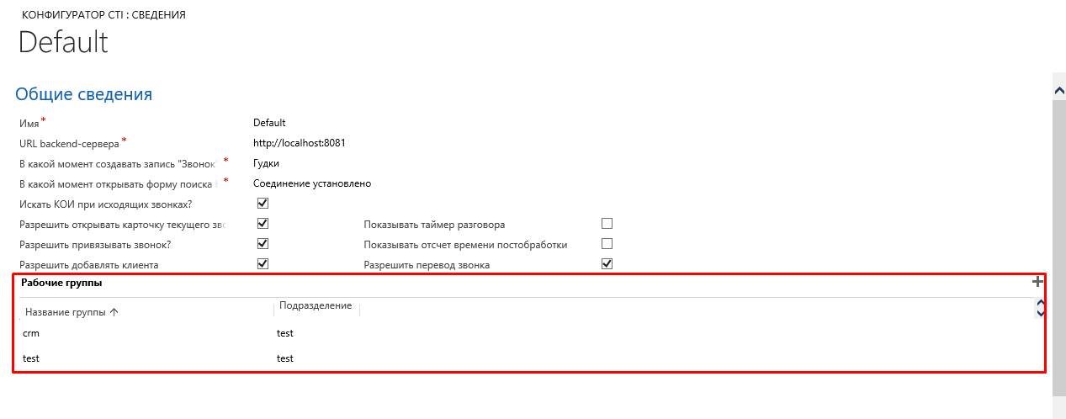
Рисунок 1. Рабочие группы в конфигураторе
Для возможности перевода звонка на пользователя через CTI, необходимо заполнить справочник «Номер сотрудника».

Настройка времени на постобработку звонка
Время на постобработку звонка для каждого пользователя настраивается отдельно. Для этого на форме соответствующей записи сущности «Пользователь» необходимо указать значение в поле «Время постобработки (сек)» (Рисунок 2) в секундах и сохранить запись.
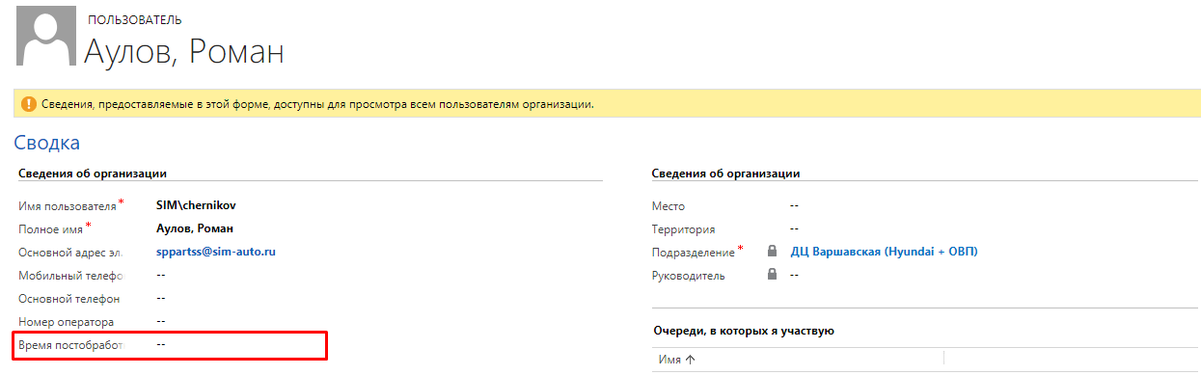
Рисунок 2. Указание времени постобработки

Настройка списка игнорируемых номеров
Настройка списка игнорируемых номеров позволяет при входящих звонках с этих номеров не запускать автоматический поиск клиента и проверку наличия открытых рабочих листов.
Для того, чтобы CTI игнорировала определенные номера, необходимо:
- Создать запись сущности «Игнорируемый номер», где в поле «Номер» указать требуемый телефонный номер. Номер указывать в формате, в котором передает телефония;
- Сохранить запись;
- Обновить страницу CRM.

Справочник номеров для перевода звонка
Для возможности перевода звонка на пользователя через CTI, необходимо заполнить справочник «Номер сотрудника». Для этого необходимо:
- На форме сущности «Номер сотрудника» заполнить поле «Пользователь» ссылкой на сотрудника, на которого будут переводиться звонки;
- В поле «Телефонный справочник» указать ссылку на справочник, в котором этот телефон будет храниться.
- Сохранить запись нажатием на кнопку «».

Интерфейс CTI-панели
CTI-панель представляет собой отдельную панель, расположенную в верхней части системы CRM. Внешний вид CTI и её элементов показан на рисунке (Рисунок 3).
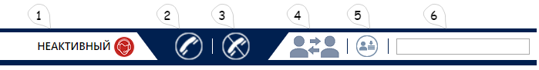
Рисунок 3. Элементы CTI-панели
В таблице (Таблица 2) приведен перечень элементов CTI-панели и описание их назначения.
Таблица 2. Элементы CTI-панели
№ элемента | Название элемента | Описание
 | Статус оператора | Отображает текущее состояние телефонии. Может быть изменен пользователем вручную. Для выбора доступны следующие значения:  - Доступен;  - Неактивный;  - Занят (данный статус устанавливается только системой);  - Постобработка.
 | Принять звонок | По нажатию на кнопку происходит прием входящего звонка.
 | Завершить звонок | По нажатию на кнопку происходит завершение вызова.
 | Перевод звонка / Отменить перевод | Перевод вызова/отмена перевода на другого сотрудника.
 | Перепривязать звонок | По нажатию кнопки производится привязка звонка к клиенту без привязки номера.
 | Определитель номера | Поле, в котором автоматически отображается номер звонящего.

В таблице (Таблица 3) указаны возможные значения индикатора состояния подключения и их описание.
Таблица 3. Состояние подключения CTI-панели
Название | Рисунок индикатора | Описание
Неактивный |  | Подключение к телефонии не выполнено, функции телефонии недоступны.
Активный |  | Подключение к телефонии выполнено. Активных разговоров нет. Система готова принимать и выполнять звонки.
Входящий звонок |  | Поступил входящий звонок. Пользователь еще не принял вызов.
Исходящий звонок |  | Пользователь инициировал исходящий звонок. Получатель звонка не принял вызов.
Занят |  | Есть активное соединение. Звонки недоступны при активном вызове.
Постобработка звонка |  | Разговор завершен. Пользователь недоступен для входящих звонков.

В таблице (Таблица 4) указана доступность кнопок на CTI-панели в зависимости от текущего состояния вызова.
Таблица 4. Доступность кнопок CTI-панели
Состояние разговора | Кнопки CTI
 | Принять звонок | Завершить звонок | Перевести звонок
Новый вызов | Кнопка активна | Кнопка активна | Кнопка неактивна
Соединение активно (процесс разговора) | Кнопка неактивна | Кнопка активна | Кнопка неактивна
Звонок в процессе перевода (звонок переведен, но еще не принят вторым оператором) | Кнопка неактивна | Кнопка активна | Кнопка активна для прерывания перевода
Неактивное состояние (нет активного разговора, нет входящего вызова) | Кнопка неактивна | Кнопка неактивна | Кнопка неактивна

Входящий звонок

Прием входящего звонка
Чтобы принять входящий звонок, нужно нажать на кнопку «Принять звонок» на CTI-панели.
После этого статус на CTI-панели сменится с «Активного» на «Занят». Открывается окно поиска клиента (
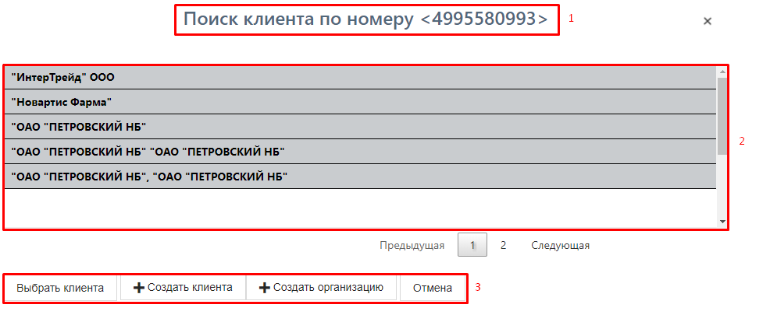
Рисунок.4).
Чтобы отклонить звонок, нужно нажать на кнопку «Завершить звонок».

Поиск клиента при входящем звонке

Автоматический поиск клиента при входящем звонке
Описание окна поиска клиента представлено на рисунке (
Рисунок.4):

Рисунок.4. Окно поиска клиента (примерный вид)
Окно поиска содержит следующие элементы (помечены номерами):
- Заголовок, в котором отображается надпись: «Поиск клиента по номеру» и номер, с которого поступает звонок;
- Результаты поиска, где найденные записи отображаются в виде таблице, в которой выводится значение поля:
  - «Полное имя» для сущности «Клиент»,
  - «Название организации» для сущности «Организация».
- Блок управляющих элементов (кнопок):
  - «Выбрать клиента» - выбор требуемого клиента;
  - «Создать клиента» - создание новой записи «Клиент» (создание нового клиента описано в разделе Ошибка! Источник ссылки не найден.);
  - «Создать организацию» - создание новой записи «Организация» (создание новой организации описано в разделе Ошибка! Источник ссылки не найден.).

Выбор необходимого клиента/организацию с формы поиска
Для выбора требуемой записи на форме поиска нужно:
- Нажать на клиента/организацию, которую требуется открыть;
- Нажать на кнопку «Выбрать клиента». Открывается карточка выбранного клиента.

Ручной поиск клиента при входящем звонке
Ручной поиск используется как альтернатива автоматическому поиску в случае, если система не нашла записи или пользователь случайно закрыл форму поиска.
Для выполнения ручного поиска нужно:
- На форме поиска нажать на кнопку «Отмена». Форма поиска закрывается;
- Произвести поиск контакта/организации с помощью стандартного функционала платформы: расширенный поиск или быстрый поиск по сущности.
- Открыть форму найденной записи («Клиент» / «Организация»).
- На CTI нажать кнопку «Перепривязать звонок» (Рисунок 5). Номер телефона привяжется к выбранному контакту/организации.
Рисунок 5. Кнопка «Перепривязать звонок»

Создание нового клиента с формы поиска
Чтобы создать нового клиента с формы поиска, нужно:
- Нажать на кнопку «Создать клиента». Откроется карточка создания нового клиента (Рисунок 6);
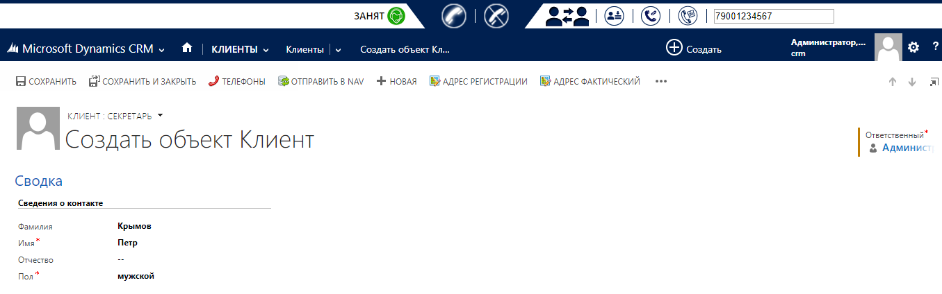
Рисунок 6. Карточка создания нового клиента
- Заполнить необходимые поля;
- Нажать на кнопку «Сохранить и закрыть». Карточка создания клиента закрывается.

Создание новой организации с формы поиска
Чтобы создать новую организацию с формы поиска, нужно:
- Нажать на кнопку «Создать организацию». Откроется карточка создания новой организации (Рисунок 7);
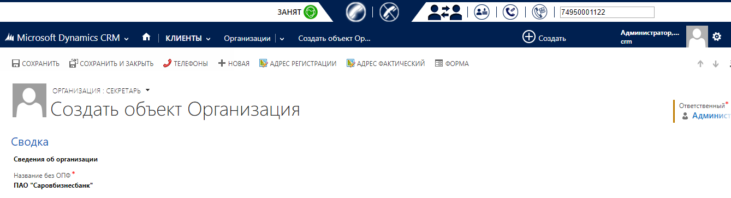
Рисунок 7. Карточка создания новой организации
- Заполнить необходимые поля;
- Нажать на кнопку «Сохранить и закрыть». Карточка организации закрывается. Проверка открытых рабочих листов и обращений

Перевод звонка

Работа с формой перевода
Для перевода звонка пользователю нужно:
- Нажать на CTI-панели кнопку «Перевести звонок». Откроется форма перевода (Рисунок 8);
- Указать номер для перевода одним из способов:
- Нажать на название телефонного справочника (Рисунок 8, шаг 1) и в раскрывшемся списке выбрать сотрудника, на которого необходимо перевести звонок (Рисунок 8, шаг 2). Поле «Перевести на номер» автоматически заполнится номером телефона данного сотрудника (Рисунок 8, шаг 3).
- Вручную указать номер для перевода в поле «Перевести на номер» (Рисунок 8, шаг 3).
- Нажать на кнопку «Безусловный перевод» (Рисунок 8, шаг 4).
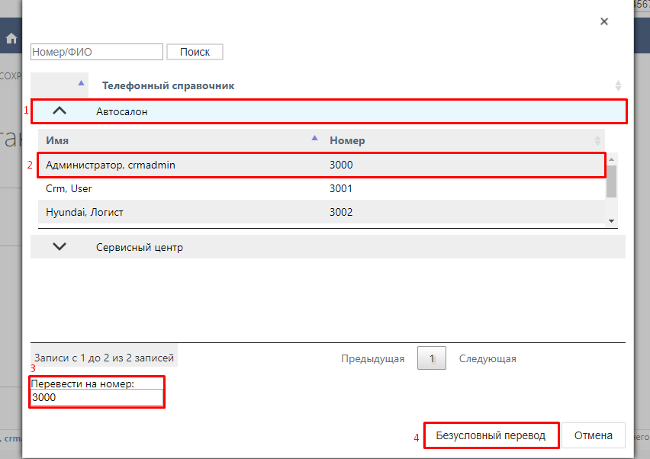
Рисунок 8. Форма перевода

Если у пользователя, на которого переводится звонок, статус CTI отличен от активного, то отобразится сообщение «Данные оператор недоступен» (Рисунок 9. Сообщение о недоступности оператора).
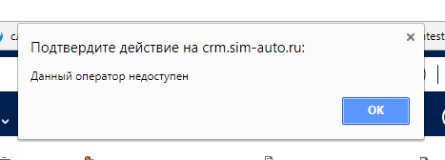
Рисунок 9. Сообщение о недоступности оператора

Отмена перевода
До того, как соединение состоится, пользователь, который переводит звонок, может прервать перевод. Для этого нужно нажать на кнопку «Отменить перевод» на CTI-Панели (Рисунок 3, элемент 4).

Действия при переводе звонка
Если у пользователя, на которого был переведен звонок, была открыта система в одном из окон браузера и «Статус оператора» на CTI-панели установлен «Активен», то ему отобразится следующее окно:
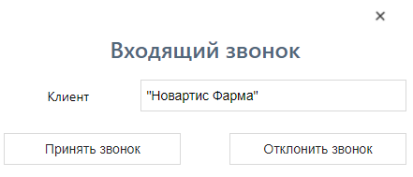
Рисунок 10. Форма уведомления о переводе звонка
Для принятия звонка нужно нажать на кнопку «Принять звонок» либо поднять трубку.
Чтобы отклонить вызов, нужно нажать на кнопку «Отклонить звонок».

Исходящий звонок

Совершение исходящего звонка через Click-to-call с карточки «Клиент»
Чтобы совершить исходящий звонок с карточки «Клиент», нужно:
- Выбрать раздел «Клиенты», в нем перейти в подраздел «Клиенты». Откроется список клиентов;
- Двойным кликом выбрать требуемого клиента. Откроется карточка выбранного клиента;
- Нажать на одно из полей с нужным телефонным номером (Рисунок 11). Начнет производиться установка соединения с клиентом, статус CTI сменится на «Исходящий звонок». После того, как клиент ответит на звонок, статус на CTI-панели сменится на «Занят».
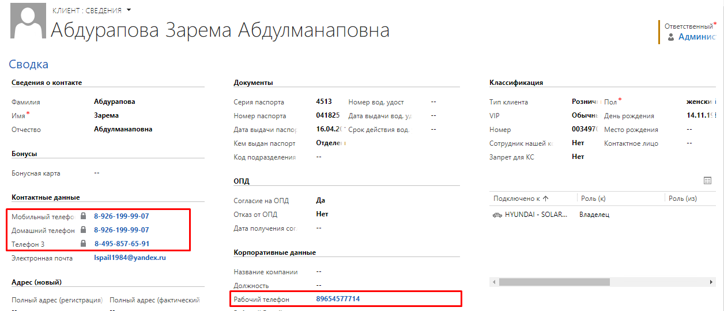
Рисунок 11. Выбор телефона для звонка (пример)

Совершение исходящего звонка через Click-to-call с карточки «Организация»
Чтобы совершить исходящий звонок с карточки «Организация», нужно:
- Выбрать раздел «Клиенты», в нем перейти в подраздел «Организация». Откроется список организаций;
- Двойным кликом выбрать требуемую организацию. Откроется карточка выбранной организации;
- Нажать на одно из полей с нужным телефонным номером (Рисунок 12). Начнет производиться установка соединения с клиентом, статус CTI сменится на «Исходящий звонок». После того, как клиент ответит на звонок, статус на CTI-панели сменится на «Занят».
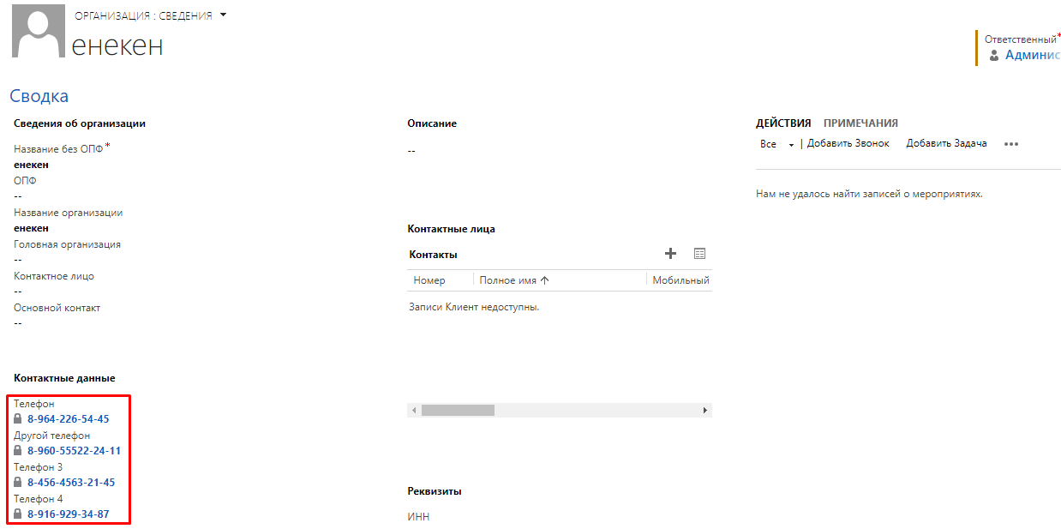
Рисунок 12. Выбор телефона для звонка (пример)

Совершение исходящего звонка через Click-to-call с карточки «Звонок»
Чтобы совершить исходящий звонок с карточки «Звонок», нужно:
- Перейти в раздел «Действия», далее выбрать представление «Звонки»;
- Открыть требуемый звонок;
- Нажать на номер телефона, указанный в поле «Телефон» (Рисунок 14). Начнет производиться установка соединения с клиентом, статус CTI сменится на «Исходящий звонок».
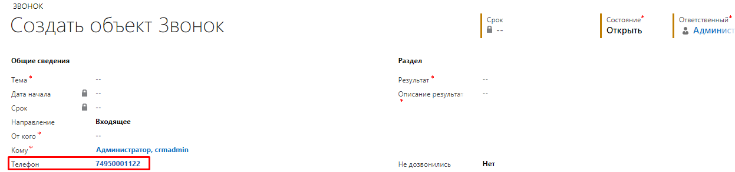
Рисунок 14. Выбор телефона для звонка

Завершение звонка

Завершение звонка с помощью CTI-панели
Для завершения звонка через CTI-панель нужно нажать на кнопку «Завершить звонок». После чего статус оператора установится «Постобработка звонка».
Через определенное время статус автоматически смениться на «Активный».
Чтобы вручную сменить статус с «Постобработка звонка» на «Активный» нужно один раз нажать на статус на CTI-панели (Рисунок 16).
Рисунок 16. Смена статуса вручную

